**Cloud Formation**

*** Hay que tener cuidado con la *identacion y espacios*

*** 3 Route Tables 1 para publica/IGW, y otras 2 para las privadas/NAT Gateway

*** **MAYUSCULA** la primera

*** Las NAT (reside en public subnet) necesitan EIP,para que las EC2 que vayan dentro del private subnet no tenga public IP

*** **Dynamo** NO NECESITA residir en un SUBNET, NO ES NECESARIO ESPESIFICAR EL SUBNET se mueve a traves de **ENDPOINTS**

*** Si estás intentando referenciar una VPC que ya existe y no fue creada dentro de la misma plantilla de CloudFormation, no puedes usar !Ref

*** Puedo realizar pruebas de conectividad de mi instancia en lasubnet privada con un NAT, entrando en la instancia y validando **ping google.com** PERO ESTOES COMPLICADOPQ NECESITARIAMOSUN Bastion Host, o verificando los VPC Flow Logs

*** Recuerda los PATHS en los Target Groups, pueden ser sub paginas u otras paginas, si solo hay una pagina principal entonces /* o en elcasodeEmployee directory seria /add

**Orden:**

1. **VPC, Subnets (6), RT (3 y sus rutas), NAT (2 y EIP) e Internet Gateway**
2. Role ::EC2Full
3. **S3** con politicas de acceso Role
4. **Dynamo DB** NO NECESITA residir en un SUBNET, si es **RDS** entonces si necesitamos espesificar el Subnet
5. **Security Groups** en este caso necesitaremos un para las instancias
6. **EC2** con los SG, Role y bootstrap
7. Target Groups **(RECUERDA REGISTRAR LOS TARGETS Y LAS INSTANCIAS dentro del target)**
8. **ALB** el LB apunta a los PUBLIC SUBNETS donde esta el NAT, pero segun entiendo con los SG dela instance

*** Ten en cuenta que LB puede ir directamente a instancias ya creadas en diferentes AZ, o a un autoscaling

1. **AutoScaling Groups**
2. **Strees out the App**.

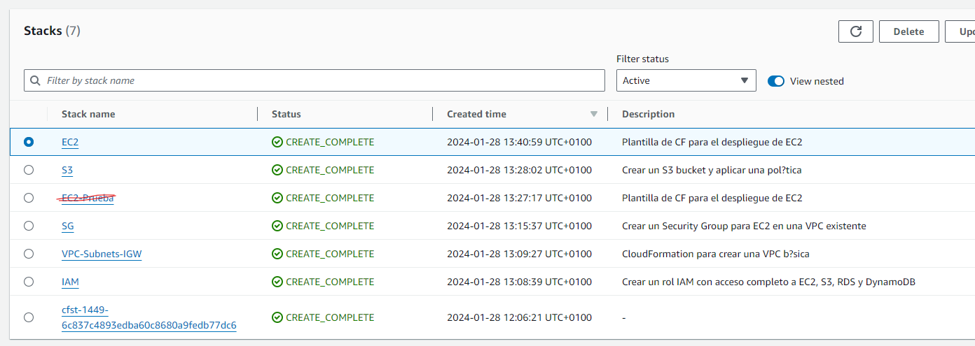

Lapagina principal:

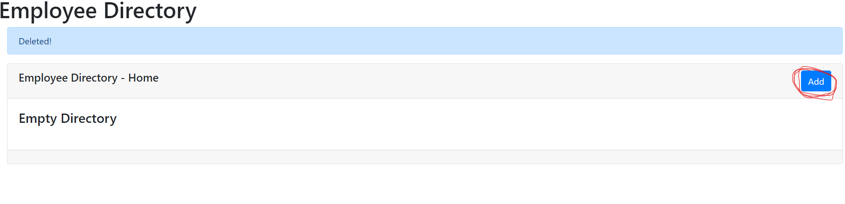

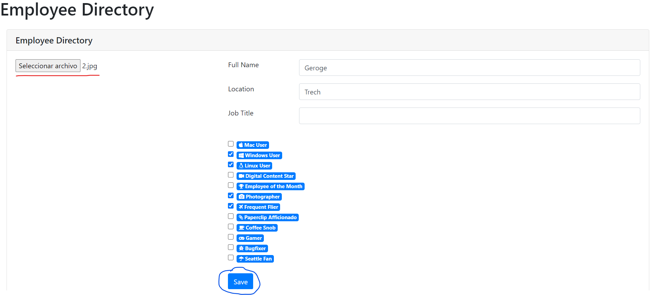

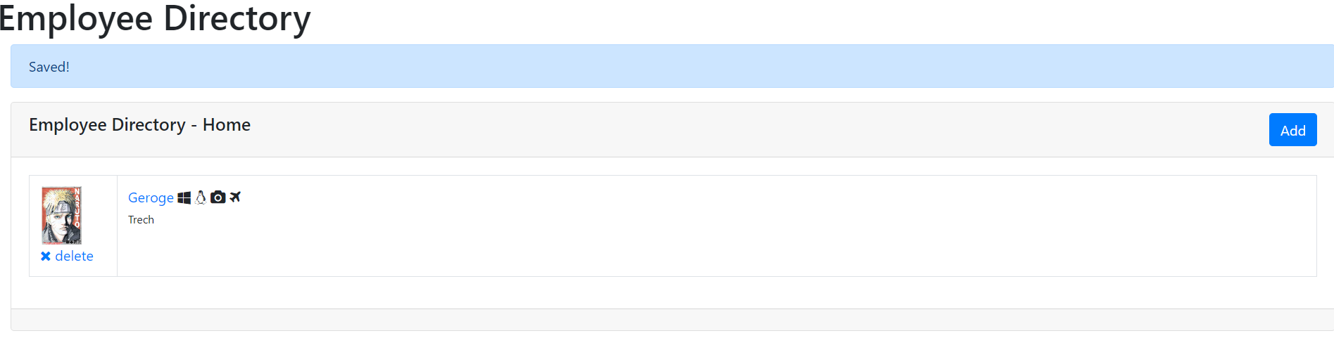

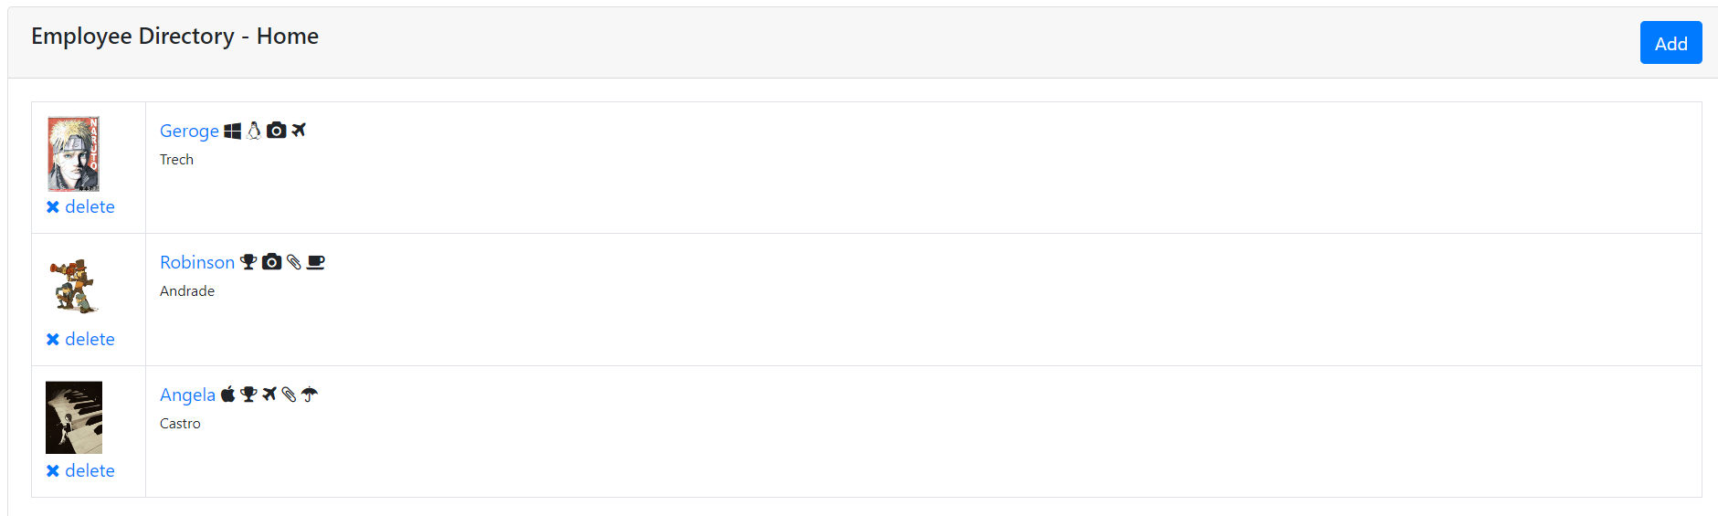

En **S3**:

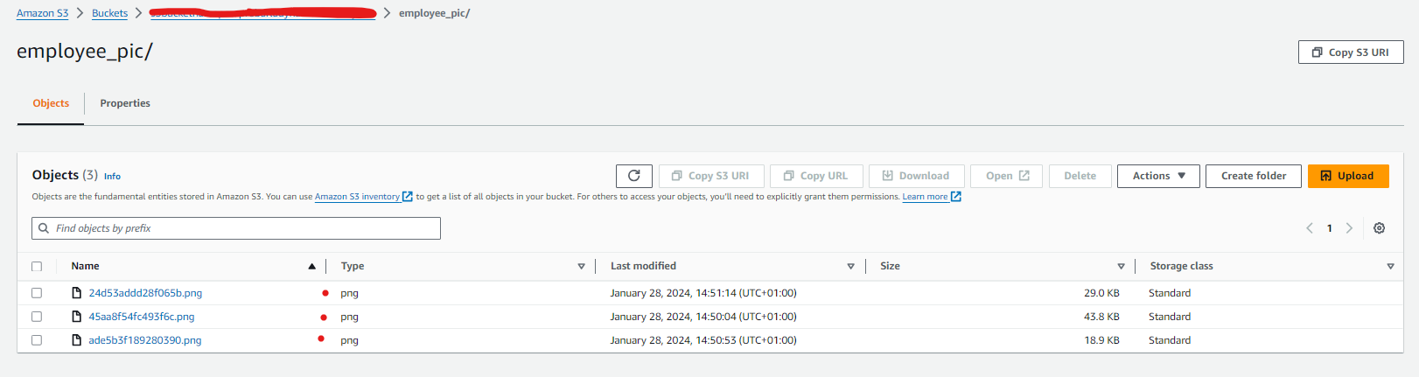

En **DynamoDB**:

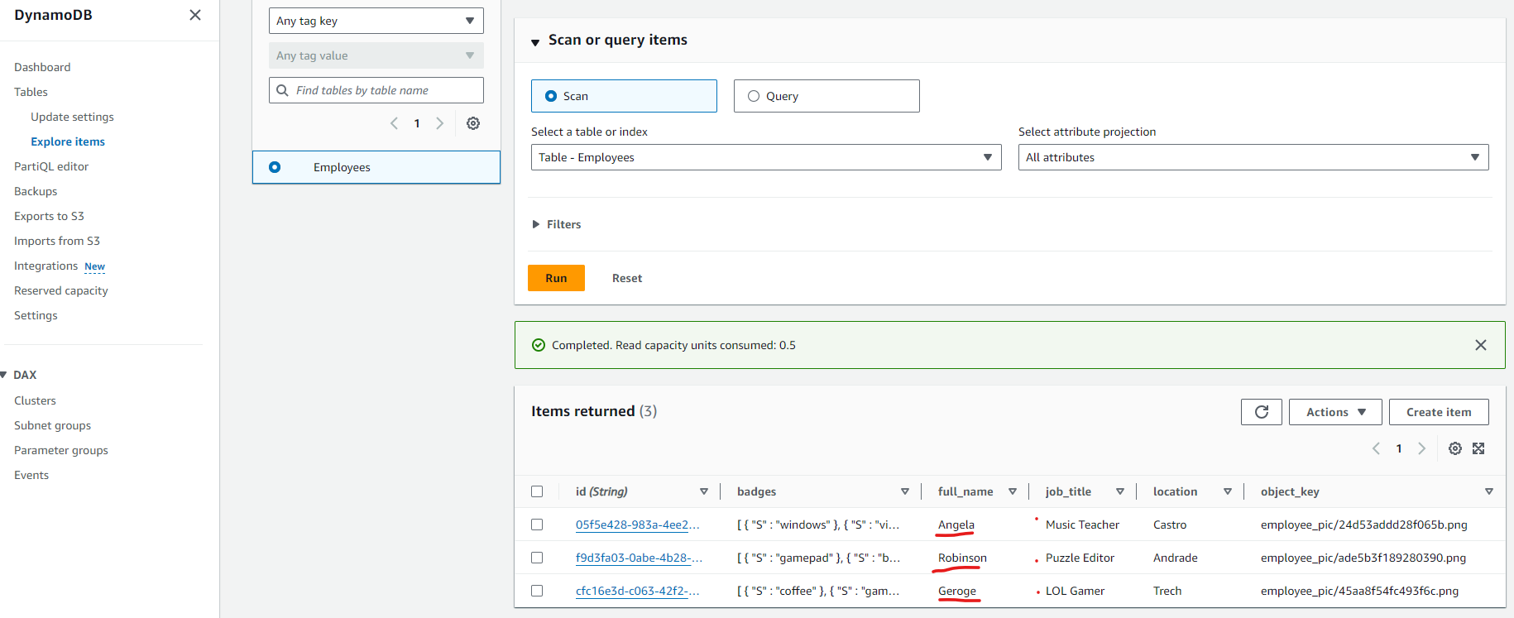

***

►

► **Workload specific database design:** Specific design and strategies for High availability,

**√** Establish automated recovery process when possible

1. **SSD-based----------------------------:** for transactional workloads such as **databases**, virtual desktop
2. ► **Database security:**